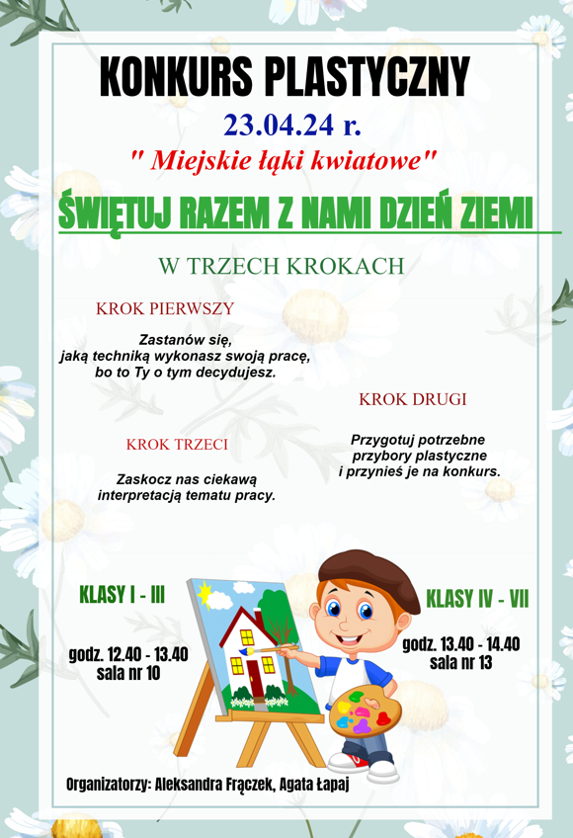
REGULAMIN KONKURSU
Cele konkursu:
- Propagowanie idei zakładania łąk kwietnych
- Kreowanie i rozwijanie inicjatywy dbałości o otoczenie, w którym mieszkamy i o ochronę
środowiska.
- Inspirowanie uczestników do współtworzenia przyjaznej dla środowiska atmosfery poprzez upiększanie swoich ogrodów przydomowych lub balkonów kwiatami łąkowymi.
- Motywowanie społeczności szkolnej do rozwijania pasji sprzyjających zwiększaniu bioróżnorodności

ORGANIZATORZY
Organizatorami konkursu są: Aleksandra Frączek i Agata Łapaj

ZAŁOŻENIA ORGANIZACYJNE

- Konkurs adresowany jest do uczniów klas I – VII Szkoły Podstawowej nr 22 w Dąbrowie Górniczej
- Praca konkursowa ma być pracą plastyczną wykonaną techniką dowolną podczas trwania konkursu
- uczniowie klas I – III 23 kwietnia 2024 godz. 12.40 – 13.40 (sala 10)
- uczniowie klas IV – VII 23 kwietnia 2024 r. godz. 13.40 – 14.40 (sala13)
- Dopuszczalny format pracy (A3, A4)
- Uczestnicy konkursu przynoszą własne materiały niezbędne do wykonania pracy
- Każdy z uczestników wykonuje indywidualnie jedną pracę
- Prace konkursowe pozostają do dyspozycji organizatora

WYNIKI KONKURSU
- Jury powołane przez organizatora wyłoni laureatów konkursu przeprowadzonego w dwóch kategoriach wiekowych
- Uczniowie klas I – III
- Uczniowie klas IV – VII
- Kryteria oceny prac: zgodność z tematyką, estetyka pracy i pomysłowość
- Organizator przyzna trzy nagrody główne w każdej kategorii wiekowej
- Jury ma prawo do wytypowania dodatkowych nagród
- Decyzja jury – co do wskazania laureatów konkursu oraz przyznania im nagród – jest ostateczna
Kolorowych inspiracji
życzą organizatorzy:

mgr Aleksandra Frączek
mgr Agata Łapaj

